**Listwa ścienna dekoracyjna**

**Listwa ścienna dekoracyjna to element sztukaterii dekoracyjnej, który idealnie sprawdzi się w niemalże każdym wnętrzu. Wykonana z najlepszej jakości materiałów podkreśli unikalny styl i charakter pomieszczenia.**

**Listwa ścienna dekoracyjna - oferta WMB**

Aranżacja i wykończenie wnętrza to nie lada wyzwanie. Często zastanawiamy się, jakich dodatków i kolorów farb użyć. Często kluczową rolę odgrywają wszelkie detale. **Listwa ścienna dekoracyjna** jest jednym z elementów, który pełni nie tylko rolę estetyczną, ale różnie praktyczną.

**Jaką listwę ścienną dekoracyjną wybrać?**

Oferta WMB to szeroki wybór różnego rodzaju sztukaterii dekoracyjnej. *Listwa ścienna dekoracyjna* wyróżnia się solidnym profilem, który zarazem jest niezwykle elastyczny. Dzięki temu montaż przebiega szybko i bezproblemowo. Styropianowe elementy są także łatwe w docinaniu i malowaniu.

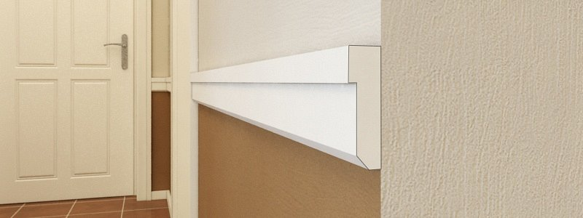

**Nowoczesna listwa ścienna dekoracyjna**

Sztukateria oferowana przez WMB to rozwiązania odznaczające się doskonałą jakością i estetyką. [Listwa ścienna dekoracyjna](https://www.wmb.pl/pl/listwy-scienne-wmb-k-90) ma także wiele praktycznych zastosowań. Doskonale sprawdzi się jako maskownica pęknięć na ścianach, czy sufitach. Przykryje wszelkie nierówności i sprawi, że pomieszczenie nabierze nowego charakteru. W ofercie WMB znaleźć można także wiele innych produktów, w tym nowoczesne gzymsy, bonie, płaskorzeźby.